Карта урока для организации занятий с использованием
электронного обучения и дистанционных образовательных технологий

Учитель | Кошевая Ольга Викторовна
Предмет | Литература
Класс | 8 класс «А»
Дата проведения урока | 6.05.20.
Тема урока | Жизнь народа на крутых переломах и поворотах истории в произведении А. Твардовского «Василий Теркин» Композиция и язык поэмы. Юмор. Фольклорные мотивы. Авторские отступления. Мастерство А.Т. Твардовского в поэме.
Основные изучаемые вопросы | - Выразительное чтение поэмы..  2. Работа с текстом.  3. Ответы на вопросы.
Ссылка на эл. платформу | WhattsApp: +7 928 965 11 99
Тип урока | Офлайн
Форма обратной связи | Письменные работы
Задания
 | - Чтение поэмы.
 | 2) Письменные ответы на вопросы.
Домашнее задание | - Развернутая характеристика главного героя.  - Дочитать поэмы до конца.
Критерии оценивания | Ответы на вопросы. «5» - ответ на все вопросы;  «4»- неполный ответ на вопрос;  «3»- фактические и логические ошибки..
Вопросы можно задать по адресу электронной почты: o1ka@ro.ru
или в мессенджере WhattsApp: +7 928 965 11 99
в онлайн: Skype https://join.skype.com/h3dvDa2AQNi4

с 10.20. до 10.50. (время фактического проведения урока),
с 13.00. до 14.00. (часы неаудиторной занятости, проведение индивидуальной
консультации)

Выполненное практическое задание необходимо предоставить в любом доступном формате (скан, фотография, документ MS Word; указывается вариант, которым владеет учитель и учащиеся (группы учащихся)):
- письмом на адрес электронной почты для обратной связи;

- сообщением в сообщением на странице ВКонтакте

При отправке ответа в поле «Тема письма» и названии файла укажите свои данные: класс, учебный предмет, фамилию, имя и отчество.

Александр Твардовский и Василий Тёркин. Памятник. Смоленск.
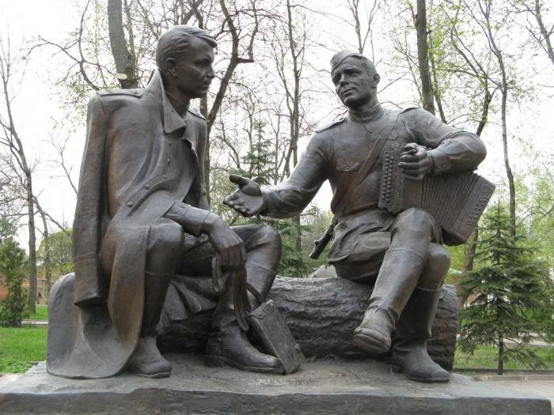

ВОПРОСЫ К ПОЭМЕ «ВАСИЛИЙ ТЕРКИН»:
- Назовите фамилию имя отчество главного героя.
- В каких войсках служил главный герой?
- Из какой области родом Теркин?
- За что он получил орден?
- Без чего солдат на войне «как без рук»?
- Какое дерево является символом России?
- Какой подвиг совершил Теркин в главе «Переправа»?
- Без каккой простой штуки воин не может быть воином (по-Теркину)?
- Из чего солдат делает себе постель?
- Какую песню исполнил Теркин на гармони, подаренной ему танкистами?
- Что такое «сабантуй»?
- С какой целью в разных главах поэмы автор повторяет слова: «Бой идёт святой и правый, смертный бой не ради славы, ради жизни на Земле!»?

